- “消费58刮刮奖100%中奖，每张收银条最高赠3张”（大号POP纸，用红黑色笔书写）
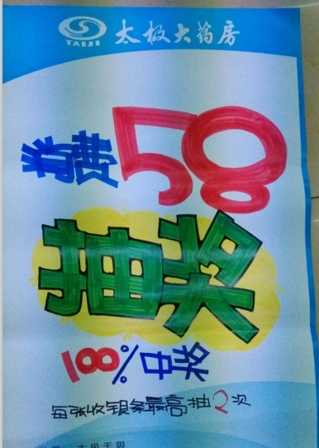（就是这个模板，把内容改哈）
- “礼品区”中号POP纸横式书写
- “特卖区”中号POP纸横式书写
- 小号POP纸书写“左旋肉碱买1得2，四季感冒片买1得2，妇炎康片买1得2，睡好片买1得2，栀子金花丸买1得2，太极阿胶4盒7.5折”
- “免费检测微量元素”大号POP纸，红黑色笔书写
- “特价专区 低至一折”中号POP纸横式书写
- 用小号POP纸书写，在原价上打 “皮炎平 原价8元，特价3元
银翘解毒颗粒 原价10.8元， 特价1元
夏桑菊颗粒 原价18元，特价2元
护彤 原价8.9元，特价3元
络活喜 原价31.40元， 特价27元
六味地黄丸 原价15元， 特价1.5元”
- 用小号POP纸书写，在原价上打 “薄荷脑软膏 原价18.50元，特价2元
橘红颗粒 原价18元，特价2元
牛黄解毒片 原价12元， 特价1元
江中健胃消食片（小儿） 原价6.60元，特价3.50元
地奥心血康胶囊 原价8.7元，特价3元
乌鸡白凤丸 原价19元，特价2元”
- 用大号POP纸红黑色笔书写“购物满额，五级好礼相送，特价、特例品除外”
- 用大号POP纸红黑色笔书写“保健品系列（千林、自然之宝）买2得3（购高价得低价），详情进店询”

